***Correction de l’exercice 1. Diagramme potentiel-pH du Fer.***

**1.**

|  |  |  |
| --- | --- | --- |
| **III** | **Fe3+** | **Fe(OH)3** |
| **II** | **Fe2+** | **Fe(OH)2** |
| **0** | **Fe** |  |

**2.**

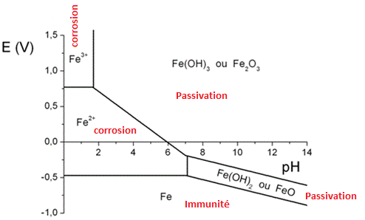

**3.**

***frontières non rédox***

* Il faut calculer le pH d’apparition de Fe(OH)3(S):

Réaction : 

A l’équilibre chimique, 

Donc 

*Or, [Fe3+] = [Fe2+] = 10-2 mol.L–1, KS1 = 10–38, ke = 10-14* Donc **pH1 = 2**

* Il faut calculer le pH d’apparition de Fe(OH)2(S). On aura de la même manière :

Réaction : 

A l’équilibre chimique, 

Donc 

*Or, [Fe2+] = 10-2 mol.L–1, KS2 = 10-15.1, ke = 10-14* Donc **pH2 = 7.45**

*frontières rédox*

Cette fois-ci, on doit étudier successivement les deux couples rédox : Fe2+/Fe et Fe3+/Fe2+

On calcule donc, suivant le domaine de pH:

 **pH  2:**

On a les espèces 

* ***Frontière  :***





*Or, [Fe2+] = 10-2 mol.L–1, E°1= -0.44V Donc* **E= -0.5V**

* ***Frontière ***





*Or, [Fe2+] =[Fe3+]= 10-2 mol.L–1, E°2= 0.77V Donc* **E= 0.77V**

 **2  pH  7.45** :

* ***Frontière ***



Avec *[Fe2+] = 10-2 mol.L–1, E°2= 0.77V* et 

. Donc **E = 1.13 – 0.18pH**



 ** pH ≥ 7.45** :

On a les espèces  (majoritairement)

* ***Frontière :  :***

On a 

Avec , *E°1= -0.44V,*  et 

Donc **E = -0.053 – 0.06pH**



* ***Frontière :  :***

On a  et , 

*E°2= 0.77V* donc**E = 0.236 – 0.06pH**

***On a donc le diagramme final :***



.

***Correction  de l’exercice 2. Diagramme potentiel-pH du Ni.***

**1.**

|  |  |  |
| --- | --- | --- |
| **IV** | **NiO2** |  |
| **II** | **Ni2+** | **Ni(OH)2** |
| **0** | **Ni** |  |

**2.**

***Frontière non rédox*** Ni2+ /Ni(OH)2

10-13= [HO-]² soit [HO-]=3,16 10-7

[H+]=10-14/[HO-] à 25°C soit [H+]=3.16 10-8 ; **pH= 7,5.**

***Frontières rédox***

 **si pH  7,5** On a les espèces Ni, Ni2+ et NiO2

frontière entre Ni et Ni2+ ;

Ni = Ni2+ + 2e-

E= -0,25 + 0,06/2 log [Ni2+]=-0,25 +0,03 log 0,001= **0,34 V**

frontière NiO2/Ni2+ :

NiO2 (s)+ 4H+ + 2e- = Ni2+ + 2H2O

E= 1,59 + 0,03 log([H+]4 / [Ni2+]) avec [Ni2+] = 0,001 mol/L

E = 1,59+ 0,03 log 103 -0,03*4 pH=**1,68 - 0,12 pH.**

 **si pH ≥ 7,5** On a les espèces Ni, Ni (OH)2 et NiO2

frontière entre Ni et Ni(OH)2

[Ni2+]= 10-16 /[HO-]2

E= -0,25 + 0,03 log (10-16 /[HO-]2)

E= -0,25 + 0,03 log (10-16 /10-28*[H+]²)

E= -0,25 + 0,36 -0,06 pH=**0,11 -0,06 pH.**

frontière NiO2/Ni (OH)2 :

NiO2 (s)+ 4H+ + 2e- = Ni2+ + 2H2O

E= 1,59 + 0,03 log([H+]4 / [Ni2+])

produit de solubilité : 10-16 = [Ni2+][OH-]2

avec [Ni2+] =10-16 /[OH-]2=10-16 /10-28*[H+]2=1012*[H+]2

E= 1,59 + 0,03 log([H+]2 / 1012)= **1,23 -0,06 pH.**

**3.**

